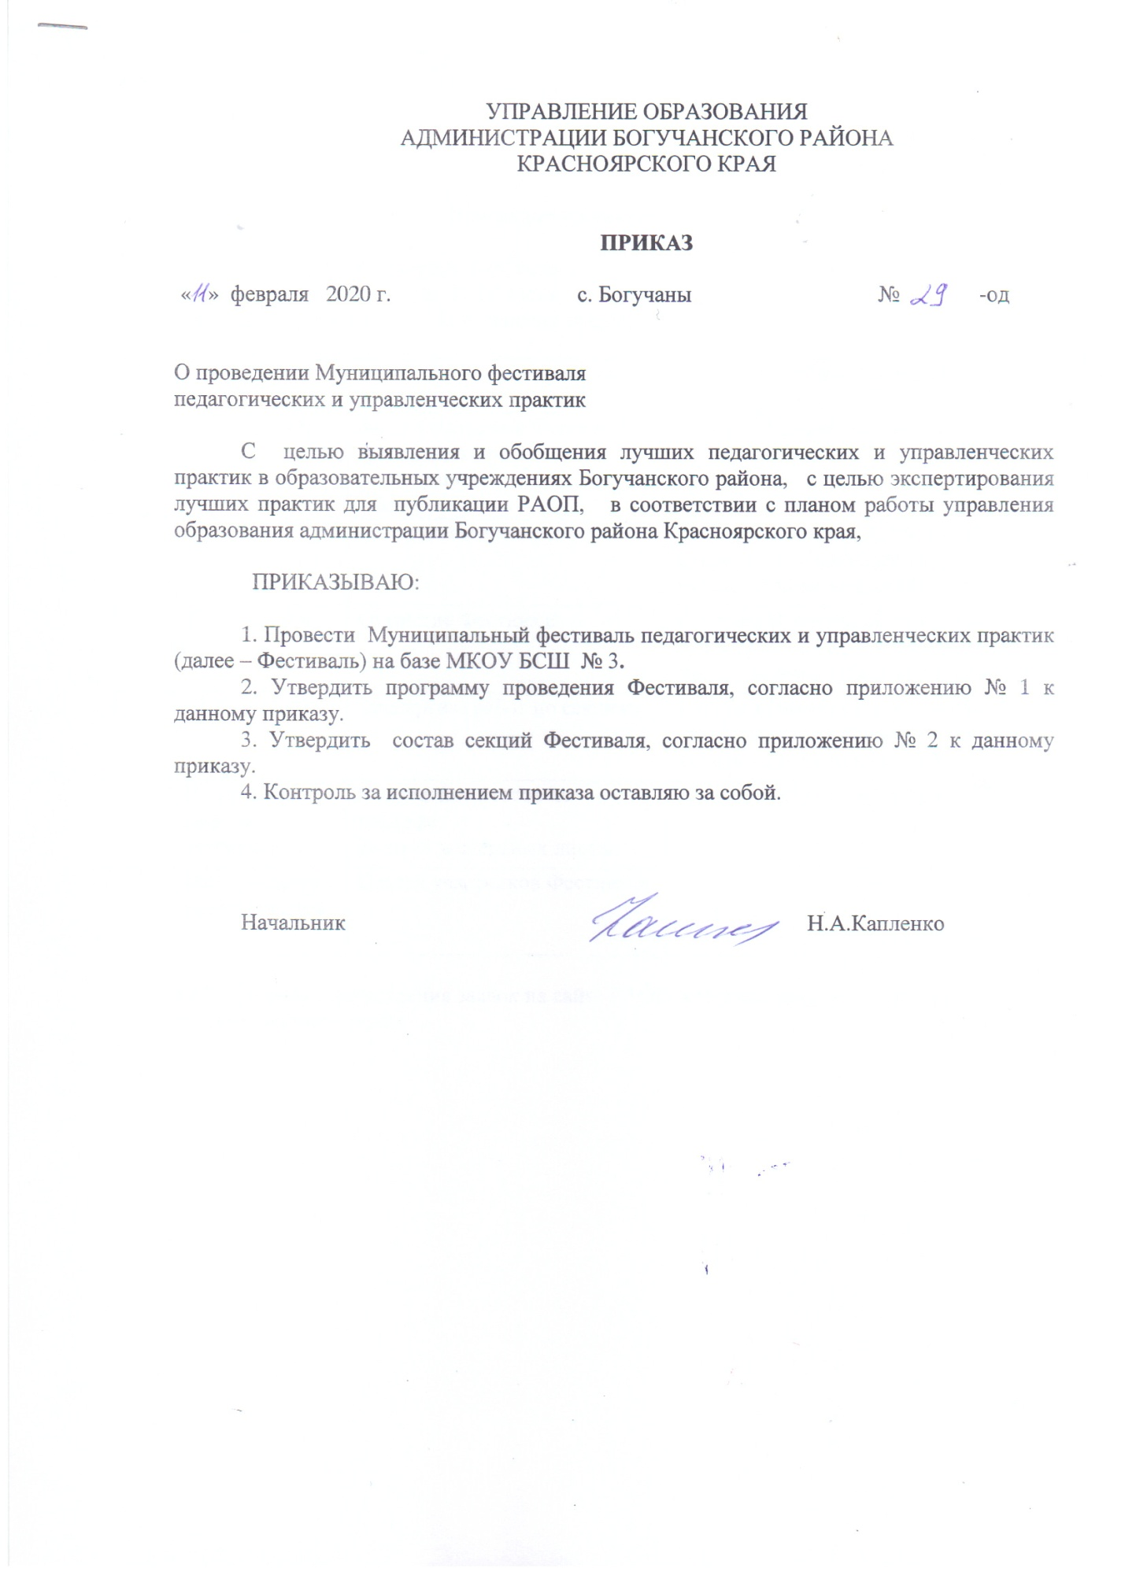

Приложение № 1
к приказу УО от 11.02.2020 г № 29-од

Программа проведения Фестиваля

Дата проведения: 18 февраля 2020 года
Время начала мероприятия: 12.00 часов
Место проведения: МКОУ Богучанская средняя школа № 3

№ | Время | Наименование работы | Ответственный
1 | 11.30-12.00 ч | Заезд участников Фестиваля, зрителей, жюри  Регистрация  Обед | Любовь Владимировна Борисова – директор МКОУ БСШ № 3
2 | 11.30-11.45 | Инструктаж экспертов | Снежана Ивановна Харитонова – руководитель информационно-методического отдела МКУ ЦОДУО
3 | 12.00-12.20 ч | Открытие Фестиваля | Снежана Ивановна Харитонова – руководитель информационно-методического отдела МКУ ЦОДУО
4 | 12.20 – 15.00 ч | Экспертиза работ по секциям | Снежана Ивановна Харитонова – руководитель информационно-методического отдела МКУ ЦОДУО
5 | По окончании работы экспертов | Подведение итогов по секциям  Выдача экспертных листов, сертификатов участников | Председатели экспертных комиссий
6 | По окончании работы секций | Отъезд участников Фестиваля

19-20 февраля – регистрация заявок на сайте РАОП, которым даны положительные экспертные заключения

Приложение № 2
к приказу УО от 11.02.2020 г № 29-од

Состав секций Фестиваля

1 секция
Эксперты:

- Зайцева Нина Анатольевна (Управление образования) – председатель
- Бурякова Галина Алексеевна (МКОУ Невонская школа)
- Килина Анна Александровна (МКОУ Октябрьская школа)
- Сапрыкина Нина Дмитриевна (МКОУ Нижнетерянская школа)
- Федорова Нина Николаевна (МКОУ Хребтовская школа)

№ | ОУ | Направление | Название практики | ФИО автора
1 | МКОУ Богучанская школа № 1 им. К.И. Безруких | Становление укладов жизни школ как факторов духовно-нравственного развития обучающихся и обновление практик воспитания | Красота – великая сила! | Филатова Мария Сергеевна
2 | МКОУ Богучанская школа № 2 | Построение образовательной среды для выявления и индивидуального сопровождения высокомотивированных школьников | Формирование образовательной среды для учащихся МКОУ Богучанской школы № 2 по направлению «Одаренные дети» | Лемешко Татьяна Сергеевна
3 | МКОУ «Богучанская средняя школа № 4» | Становление укладов жизни школ как факторов духовно-нравственного развития обучающихся и обновление практик воспитания | Спортивно-познавательный туризм (теория и практика) | Пенкин Александр Николаевич Филиппов Валерий Николаевич, Волков Андрей Владимирович
4 | МКОУ Красногорьевская школа | Становление укладов жизни школ как факторов духовно-нравственного развития обучающихся и обновление практик воспитания | Формирование гражданской идентичности школьников через социально-образовательное проектирование | Тарасенко Ольга Владимировна, Цуркина Татьяна Валериенвна, Губич Фирдания Равильевна
5 | МКОУ Нижнетерянская школа | Становление укладов жизни школ как факторов духовно-нравственного развития обучающихся и обновление практик воспитания | Практика взаимодействия педагогических коллективов Нижнетерянской и Манзенской школ по созданию условий, необходимых для духовно-нравственного воспитания и развития обучающихся. | Фролова Вера Николаевна
6 | МКОУ Пинчугская школа | Становление укладов жизни школ как факторов духовно-нравственного развития обучающихся и обновление практик воспитания | День Здоровья | Курлянчикова Нина Александровна, Шевцов Владимир Алексеевич, Добыш Николай Викторович, Дягилев Николай Николаевич, Добыш Анна Владимировна
7 | МКОУ «Чуноярская средняя школа № 13» | Развитие школьного обучения в сельских муниципальных районах | «Гуманная педагогика» | Ивкина Дарья Сергеевна

2 секция
Эксперты:

- Скурихина Людмила Николаевна (Управление образования) – председатель
- Крючкова Елена Николаевна (КГБОУ «Таежнинская школа-интернат») по согласованию
- Соловьянова Елена Геннадьевна (КГБОУ «Комплексный центр социального обслуживания населения «Богучанский») по согласованию
- Пономарец Алла Сергеевна (МКОУ Богучанская школа № 2)
- Гвоздева Наталия Александровна (МКОУ Богучанская школа № 4)
- Смолина Любовь Михайловна (МКОУ Богучанская школа № 2)

№ | ОУ | Направление | Название практики | ФИО автора
1 | МКОУ Артюгинская школа | Построение практик инклюзивного образования: от отдельных практик и моделям муниципального уровня | Эффективные методы коррекции дисграфии и дислексии у учащихся ОВЗ начальной школы. | Песегова Виктория Викторовна
2 | МКОУ Богучанская школа № 1 им. К.И. Безруких | Построение практик инклюзивного образования: от отдельных практик к моделям муниципального уровня | Игровые приёмы логопедического тренажа средствами ИКТ | Андреянова Юлия Николаевна
3 | МКОУ Богучанская школа № 1 им. К.И. Безруких | Построение практик инклюзивного образования: от отдельных практик к моделям муниципального уровня | Создание и внедрение модели инклюзивного образования детей с ОВЗ в условиях общеобразовательной школы | Зарченко Елена Васильевна, Кичаева Татьяна Влаимировна
4 | МКОУ Богучанская школа № 1 им. К.И. Безруких | Развитие школьного обучения в сельских муниципальных районах | Работа учителя начальной школы по формированию гармонично развитой личности | Павлюченко Татьяна Анатольевна
5 | МКОУ Богучанская школа № 1 им. К.И. Безруких | Построение образовательной среды для физико-математического, естественнонаучного, инженерно-технологического образования. | Изучение робототехники в рамках детского объединения дополнительного образования | Скрипкин Михаил Михайлович
6 | МКОУ «Чуноярская средняя школа № 13» | Построение образовательной среды для выявления и индивидуального сопровождения высокомотивированных школьников | Работа с одаренными и высокомотивированными учащимися на уроках английского языка и внеурочных занятиях. | Назарова Наталья Васильевна
7 | детский сад № 4 «Скворушка» с. Богучаны | Построение практик инклюзивного образования: от отдельных практик к моделям муниципального уровня | Опыт раннего выявления и психологического сопровождения детей, имеющих особые образовательные потребности, в условиях ДОУ | Слаутина Светлана Викторовна

3 секция
Эксперты:

- Харитонова Снежана Ивановна (МКУ ЦОДОУО) – председатель
- Корнева Ирина Сергеевна (МКОУ ЦДОД)
- Коробейникова Елена Александровна (МКОУ Богучанская школа № 2)
- Антипина Наталья Ивановна (МКОУ Богучанская школа № 1 им. К.И.Безруких)
- Логинова Тамара Александровна (МКОУ Пинчугская школа)
- Лаврова Светлана Анатольевна (МКОУ Богучанская школа № 4)

№ | ОУ | Направление | Название практики | ФИО автора
1 | МКОУ Красногорьевская школа | Современные практики наставничества | Роль наставничества в развитии МКОУ Красногорьевской школы | Цуркина Татьяна Валериевна, Корнилова Татьяна Валериевна, Ткач Наталья Васильевна, ,Михеева Татьяна Анатольевна, Довиденко Ольга Вячиславовна
2 | МКОУ Нижнетерянская школа | Модернизация содержания и технологий обучения: практики реализации концепции образовательной области «Технология» на школьном уровне | Совместное обучение девочек и мальчиков в рамках реализации концепции образовательной области «Технология» | Симакова Любовь Семёновна, Сапрыкина Нина Дмитриевна
3 | МКОУ Октябрьская школа № 9 | Модернизация содержания и технологий обучения: практики достижения и оценки функциональных грамотностей | Формирование читательской грамотности на уроках биологии | Карасева Юлия Александровна
4 | МКОУ Хребтовская школа | Создание условий для профессионального становления и развития педагогов | Практический семинар для учителей «Оценка сформированности метапредметных результатов (осознанного чтения и умений работать с информацией) в основной школе» | Кочергина Анна Владимировна, Щукина Вера Михайловна
5 | МКОУ ЦДОД | Современные практики предпрофессиональной и профессиональной подготовки (на материале Ворлдскиллс и Джуниорскиллс) | Профессиональная ориентация школьников через организацию работы школьного лесничества | Варанкина Оксана Анатольевна

4 секция
Эксперты:

- Кись Валентина Петровна (МКУ ЦОДУО) – председатель
- Бурдина Светлана Валентиновна (МКДОУ дс «Елочка» п. Красногорьевский)
- Шипилова Валентина Николаевна (МКДОУ дс № 4 «Скворушка» с. Богучаны)
- Ронжина Евгения Александровна (МКДОУ дс «Солнышко» п. Таежный)
- Безруких Ирина Николаевна (МКДОУ дс № 2 «Солнышко» с. Богучаны)

№ | ОУ | Направление | Название практики | ФИО автора
1 | детский сад № 1 «Сибирячок» с. Богучаны | Построение образовательной среды ДОО для достижения новых образовательных результатов | Ритмодекламация, как метод развития коммуникативных и музыкальных способностей дошкольников | Порозова Татьяна Александровна
2 | детский сад № 2 «Солнышко» с. Богучаны | Построение образовательной среды ДОО для достижения новых образовательных результатов | Социо-игровые подходы в работе с детьми старшего дошкольного возраста | Ивашова Галина Тимофеевна,  Ивашова Татьяна Николаевна
3 | детский сад № 7 «Буратино» с. Богучаны | Построение образовательной среды ДОО для достижения новых образовательных результатов | Использование конструктора «Велькрошка» для всестороннего развития детей дошкольного возраста | Шилина Евгения Сергеевна
4 | детский сад № 7 «Буратино» с. Богучаны | Построение образовательной среды ДОО для достижения новых образовательных результатов | Цифровая образовательная среда ДОО | Разгонюк Ольга Сергеевна
5 | детский сад № 3 «Теремок» с. Богучаны | Модернизация содержания и технологий обучения: практики достижения и оценки функциональных грамотностей | Обучение детей дошкольного возраста чтению через систему развивающихся занятий, основанных на восприятии и удерживании информации | Кошелева Любовь Ивановна

5 секция
Эксперты:

- Гацелюк Оксана Николаевна (МКДОУ дс № 7 «Буратино» с. Богучаны) – председатель
- Хомякова Елена Владимировна (МКДОУ дс № 5 «Сосенка» с. Богучаны)
- Пырьева Светлана Геннадьевна (МКДОУ дс № 1 «Сибирячок» с. Богучаны)
- Ушакова Наталья Дмитриевна (МКДОУ дс «Елочка» п. Невонка)
- Золотарева Ирина Александровна(МКДОУ дс «Солнышко» п. Таежный)
- Грибачева Любовь Юрьевна (МКДОУ дс «Солнышко» п. Гремучий)

№ | ОУ | Направление | Название практики | ФИО автора
1 | детский сад «Солнышко» п. Таёжный | Построение образовательной среды ДОО для достижения новых образовательных результатов | Создание социальной ситуации развития образовательной среды ДОО для достижения новых образовательных результатов в процессе проектной и самостоятельной деятельности | Медведева Татьяна Анатольевна
2 | детский сад «Светлячок» с. Карабула | Построение образовательной среды ДОО для достижения новых образовательных результатов | Сказкотерапия | Вологжина Ирина Сергеевна
3 | детский сад «Елочка» п. Невонка | Построение образовательной среды ДОО для достижения новых образовательных результатов | Сказкатерапия как средство  физкультурно-оздоровительной работы с дошкольниками | Щербак Юлия Владимировна
4 | детский сад № 1 «Ручеек» п. Осиновый Мыс | Построение образовательной среды ДОО для достижения новых образовательных результатов | «Свободный день» | Попова Е.Г., Васильева Т.Б., Модина И.Д., Мезева А.В., Брюханова И.Л., Ганичева Е.В., Киевская Г.В., Котелевская В.В.

